2.2 Sistem Linier Invarian Waktu Disipatif
Perhatikan suatu sistem LIW, Σ, seperti berikut^{[17]}
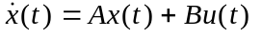
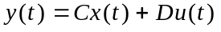 … (2.4)
dengan
y(t) adalah vektor keluaran px1 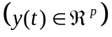
u(t) adalah vektor masukan mx1 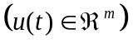
x(t) adalah vektor keadaan nx1 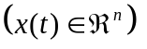
A, B, C, D matriks-matriks sistem yang menggambarkan dinamika sistem.

